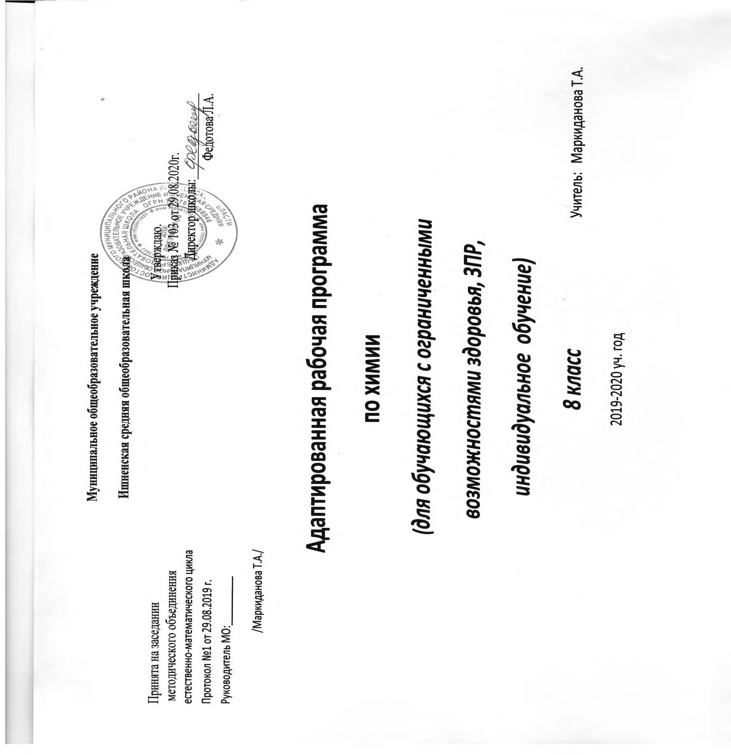

Пояснительная записка
Рабочая программа по химии предназначена для учащихся 8 класса, имеющих задержку психического развития. У таких детей при потенциально сохраненных возможностях интеллектуального развития наблюдаются слабая память, внимание. Недостаточность темпа и подвижности психических процессов, повышенная истощаемость нервных процессов, несформированность произвольной регуляции деятельности, эмоциональная неустойчивость.
Учебным планом предусматривается проведение предмета химии в общеобразовательной школе для 8 класса -2 часа, но учитывая психофизические особенности развития обучающихся данная программа составлена из расчета 0.5 часа в неделю.
Настоящая программа написана на основе следующих нормативных документов:
- Закона РФ «Закон об образовании в Российской Федерации» от 29.12.2012 № 273-ФЗ
- Федеральный государственный образовательный стандарт основного общего образования (Приказ Министерства образования и науки РФ от 17 декабря 2010 №1897 “Об утверждении федерального государственного образовательного стандарта основного общего образования”)
- Программы курса химии для 8-11 классов общеобразовательных учреждений (автор О. С. Габриелян).рекомендованная Департаментом образовательных программ и стандартов общего образования Министерства образования РФ. Опубликованная издательством «Дрофа»: 2011г.
Планируемые результаты освоения химии в соответствии ФГОС
Личностными результатами изучения предмета «Химия» в 8 классе являются следующие умения:
- осознавать единство и целостность окружающего мира, возможности его познаваемости и объяснимости на основе достижений науки;
-постепенно выстраивать собственное целостное мировоззрение: осознавать потребность и готовность к самообразованию, в том числе и в рамках самостоятельной деятельности вне школы;
-оценивать жизненные ситуации с точки зрения безопасного образа жизни и сохранения здоровья;
- оценивать экологический риск взаимоотношений человека и природы.
-формировать экологическое мышление: умение оценивать свою деятельность и поступки других людей с точки зрения сохранения окружающей среды - гаранта жизни и благополучия людей на Земле.
Метапредметными результатами изучения курса «Химия» является формирование универсальных учебных действий (УУД).
Регулятивные УУД:
-самостоятельно обнаруживать и формулировать учебную проблему, определять цель учебной деятельности;
-выдвигать версии решения проблемы, осознавать конечный результат, выбирать из предложенных и искать самостоятельно средства достижения цели;
-составлять (индивидуально или в группе) план решения проблемы;
- работая по плану, сверять свои действия с целью и, при необходимости, исправлять ошибки самостоятельно;
- в диалоге с учителем совершенствовать самостоятельно выработанные критерии оценки. Школьные:
- Обнаруживает и формулирует учебную проблему под руководством учителя.
-Ставит цель деятельности на основе поставленной проблемы и предлагает несколько способов ее достижения.
-самостоятельно анализирует условия достижения цели на основе учёта выделенных учителем ориентиров действия в новом учебном материале. –
- планирует ресурсы для достижения цели.
- Называет трудности, с которыми столкнулся при решении задачи, и предлагает пути их преодоления/ избегания в дальнейшей деятельности.
-Называет трудности, с которыми столкнулся при решении задачи, и предлагает пути их преодоления/ избегания в дальнейшей деятельности.
Выпускник получит возможность научиться:
-самостоятельно ставить новые учебные цели и задачи.
-Самостоятельно строить жизненные планы во временной перспективе.
-при планировании достижения целей самостоятельно и адекватно учитывать условия и средства их достижения.
-выделять альтернативные способы достижения цели и выбирать наиболее эффективный способ.
-адекватно оценивать свои возможности достижения цели определённой сложности в различных сферах самостоятельной деятельности.
Познавательные УУД:
- анализировать, сравнивать, классифицировать и обобщать факты и явления. Выявлять причины и следствия простых явлений.
- осуществлять сравнение, классификацию, самостоятельно выбирая основания и критерии для указанных логических операций;
-строить логическое рассуждение, включающее установление причинно-следственных связей.
-создавать схематические модели с выделением существенных характеристик объекта.
-составлять тезисы, различные виды планов (простых, сложных и т.п.).
-преобразовывать информацию из одного вида в другой (таблицу в текст и пр.).
-уметь определять возможные источники необходимых сведений, производить поиск информации, анализировать и оценивать её достоверность. Школьные:
- осуществляет расширенный поиск информации с использованием ресурсов библиотек и Интернета.
-Считывает информацию, представленную с использованием ранее неизвестных знаков (символов) при наличии источника, содержащего их толкование.
-Создает модели и схемы для решения задач.
- Переводит сложную по составу информацию из графического или символьного представления в текст и наоборот.
-Устанавливает взаимосвязь описанных в тексте событий, явлений, процессов.
-Участвует в проектно- исследовательской деятельности.
-проводит наблюдение и эксперимент под руководством учителя.
осуществляет выбор наиболее эффективных способов решения задач в зависимости от конкретных условий;
-дает определение понятиям.
- устанавливает причинно-следственные связи.
обобщает понятия — осуществляет логическую операцию перехода от видовых признаков к родовому понятию, от понятия с меньшим объёмом к понятию с большим объёмом;
-осуществляет сравнение, сериацию и классификацию, самостоятельно выбирая основания и критерии для указанных логических операций.
строить классификацию на основе дихотомического деления (на основе отрицания)
строить логическое рассуждение, включающее установление причинно-следственных связей;
объясняет явления, процессы, связи и отношения, выявляемые в ходе исследования; объясняет явления, процессы, связи и отношения, выявляемые в ходе исследования;
Знает основы ознакомительного чтения;
Знает основы усваивающего чтения
Умеет структурировать тексты
(выделяет главное и второстепенное, главную идею текста, выстраивает последовательность описываемых событий)
-ставить проблему, аргументировать её актуальность.
-самостоятельно проводить исследование на основе применения методов наблюдения и эксперимента;
Коммуникативные УУД:
Самостоятельно организовывать учебное взаимодействие в группе (определять общие цели, распределять роли, договариваться друг с другом и т.д.).Школьные:
-Соблюдает нормы публичной речи и регламент в монологе и дискуссии.
-Пользуется адекватными речевыми клише в монологе (публичном выступлении), диалоге, дискуссии.
- формулирует собственное мнение и позицию, аргументирует их.
- Координирует свою позицию с позициями партнёров в сотрудничестве при выработке общего.
-устанавливает и сравнивает разные точки зрения, прежде чем принимать решения и делать выбор.
-спорит и отстаивает свою позицию не враждебным для оппонентов образом.
-осуществляет взаимный контроль и оказывает в сотрудничестве необходимую взаимопомощь.
-организовывает и планирует учебное сотрудничество с учителем и сверстниками; определять цели и функции участников, способы взаимодействия; планировать общие способы работы;.
умеет работать в группе — устанавливает рабочие отношения, эффективно сотрудничает и способствует продуктивной кооперации; интегрируется в группу сверстников и строит продуктивное взаимодействие со сверстниками и взрослыми.
- учитывать разные мнения и интересы и обосновывать собственную позицию;
Предметными результатами изучения предмета являются следующие умения:
-осознание роли веществ:
- определять роль различных веществ в природе и технике;
- объяснять роль веществ в их круговороте.
- рассмотрение химических процессов:
- приводить примеры химических процессов в природе;
- находить черты, свидетельствующие об общих признаках химических процессов и их различиях.
- использование химических знаний в быту:
– объяснять значение веществ в жизни и хозяйстве человека.
-объяснять мир с точки зрения химии:
– перечислять отличительные свойства химических веществ;
– различать основные химические процессы;
- определять основные классы неорганических веществ;
- понимать смысл химических терминов.
-овладение основами методов познания, характерных для естественных наук:
- характеризовать методы химической науки (наблюдение, сравнение, эксперимент, измерение) и их роль в познании природы;
- проводить химические опыты и эксперименты и объяснять их результаты.
-умение оценивать поведение человека с точки зрения химической безопасности по отношению к человеку и природе:
- использовать знания химии при соблюдении правил использования бытовых химических препаратов;
– различать опасные и безопасные вещества.

Содержание учебного предмета “ Химия”
Основное содержание на ступени основного общего образования
Введение 2 ч
Предмет химии. Методы познания в химии: наблюдение, эксперимент, моделирование. Источники химической информации, ее получение, анализ и представление его результатов. Понятие о химическом элементе и формах его существования: свободных атомах, простых и сложных веществах. Превращения веществ. Отличие химических реакций от физических явлений. Роль химии в жизни человека. Краткие сведения из истории возникновения и развития химии. Роль отечественных ученых в становлении химической науки — работы М. В. Ломоносова, А.М. Бутлерова, Д. И. Менделеева. Химическая символика. Знаки химических элементов и происхождение их названий. Химические формулы. Индексы и коэффициенты. Относительные атомная и молекулярная массы. Проведение расчетов массовой доли химического элемента в веществе на основе его формулы. Периодическая система химических элементов Д. И. Менделеева, ее структура: малые и большие периоды, группы и подгруппы. Периодическая система как справочное пособие для получения сведений о химических элементах.
Демонстрации. 1. Модели различных простых и сложных веществ.
2. Коллекция стеклянной химической посуды. 3. Коллекция материалов и изделий из них на основе алюминия. 4. Взаимодействие мрамора с кислотой и помутнение известковой воды.
Тема 1. Атомы химических элементов 3 ч
Атомы как форма существования химических элементов. Основные сведения о строении атомов. Доказательства сложности строения атомов. Опыты Резерфорда. Планетарная модель строения атома.
Состав атомных ядер: протоны, нейтроны. Относительная атомная масса. Взаимосвязь понятий «протон», «нейтрон», «относительная атомная масса».
Изменение числа протонов в ядре атома — образование новых химических элементов.
Изменение числа нейтронов в ядре атома — образование изотопов. Современное определение понятия «химический элемент». Изотопы как разновидности атомов одного химического элемента.
Электроны. Строение электронных уровней атомов химических элементов малых периодов. Понятие о завершенном электронном уровне.
Периодическая система химических элементов Д. И. Менделеева и строение атомов — физический смысл порядкового номера элемента, номера группы, номера периода.
Изменение числа электронов на внешнем электронном уровне атома химического элемента — образование положительных и отрицательных ионов. Ионы, образованные атомами металлов и неметаллов. Причины изменения металлических и неметаллических свойств в периодах и группах. Образование бинарных соединений. Понятие об ионной связи. Схемы образования ионной связи.
Взаимодействие атомов элементов-неметаллов между собой — образование двухатомных молекул простых веществ. Ковалентная неполярная химическая связь. Электронные и структурные формулы. Взаимодействие атомов неметаллов между собой — образование бинарных соединений неметаллов. Электроотрицательность. Ковалентная полярная связь. Понятие о валентности как свойстве атомов образовывать ковалентные химические связи. Составление формул бинарных соединений по валентности. Нахождение валентности по формуле бинарного соединения.
Взаимодействие атомов металлов между собой — образование металлических кристаллов. Понятие о металлической связи.
Демонстрации. Модели атомов химических элементов. Периодическая система химических элементов Д. И. Менделеева (различные формы).
Тема 2. Простые вещества 6 часов
Положение металлов и неметаллов в Периодической системе химических элементов
Д. И.Менделеева. Важнейшие простые вещества — металлы (железо, алюминий, кальций, магний, натрий, калий). Общие физические свойства металлов. Важнейшие простые вещества-неметаллы, образованные атомами кислорода, водорода, азота, серы, фосфора, углерода. Молекулы простых веществ-неметаллов — водорода, кислорода,
азота, галогенов. Относительная молекулярная масса. Способность атомов химических элементов к образованию нескольких простых веществ — аллотропия. Аллотропные модификации кислорода, фосфора, олова. Металлические и неметалические свойства простых веществ. Относительность этого понятия.
Число Авогадро. Количество вещества. Моль. Молярная масса. Молярный объем газообразных веществ. Кратные единицы измерения количества вещества.
Расчеты с использованием понятий «количество вещества», «молярная масса», «молярный объем газов», «число Авогадро».
Демонстрации. Некоторые металлы и неметаллы с количеством вещества 1 моль. Молярный объем газообразных веществ.
Лабораторные опыты. 6. Ознакомление с коллекцией металлов. 7. Ознакомление с коллекцией неметаллов
Тема 3. Соединения химических элементов 4 ч
Степень окисления. Сравнение степени окисления и валентности. Определение степени окисления элементов в бинарных соединениях. Составление формул бинарных соединений, общий способ их названий.
Бинарные соединения металлов и неметаллов: оксиды, хлориды, сульфиды и пр. Составление их формул. Бинарные соединения неметаллов: оксиды, летучие водородные соединения, их состав и названия. Представители оксидов: вода, углекислый газ, негашеная известь. Представители летучих водородных соединений: хлороводород и аммиак.
Основания, их состав и названия. Растворимость оснований в воде. Представители щелочей: гидроксиды натрия, калия и кальция. Понятие об индикаторах и качественных реакциях.
Кислоты, их состав и названия. Классификация кислот. Представители кислот: серная, соляная, азотная. Понятие о шкале кислотности (шкала pH). Изменение окраски индикаторов.
Соли как производные кислот и оснований, их состав и названия. Растворимость солей в воде. Представители солей: хлорид натрия, карбонат и фосфат кальция.
Аморфные и кристаллические вещества.
Межмолекулярные взаимодействия. Типы кристаллических решеток. Зависимость свойств веществ от типов кристаллических решеток.
Чистые вещества и смеси. Примеры жидких, твердых и газообразных смесей. Свойства чистых веществ и смесей. Их состав. Массовая и объемная доли компонента смеси. Расчеты, связанные с использованием понятия «доля».
Демонстрации. Образцы оксидов, кислот, оснований и солей. Модели кристаллических решеток хлорида натрия, алмаза, оксида углерода (IV). Кислотно-щелочные индикаторы, изменение их окраски в различных средах. Универсальный индикатор и изменение его окраски в различных средах. Шкала РН.
Лабораторные опыты. 8. Ознакомление с коллекцией оксидов. 9. Ознакомление со свойствами аммиака.
10. Качественная реакция на углекислый газ. 11. Определение pH растворов кислоты, щелочи и воды.
12. Определение pH лимонного и яблочного соков на срезе плодов. 13. Ознакомление с коллекцией солей.
14. Ознакомление с коллекцией веществ с разным типом кристаллической решетки. Изготовление моделей кристаллических решеток. 15. Ознакомление с образцом горной поро
Тема 4. Изменения происходящие с веществами 2 ч
Понятие явлений, связанных с изменениями, происходящими с веществом.
Явления, связанные с изменением кристаллического строения вещества при постоянном его составе, — физические явления. Физические явления в химии: дистилляция, кристаллизация, выпаривание и возгонка веществ, фильтрование и центрифугирование. Явления, связанные с изменением состава вещества, — химические реакции. Признаки и условия протекания химических реакций. Выделение теплоты и света — реакции горения. Понятие об экзо - и эндотермических реакциях.
Закон сохранения массы веществ. Химические уравнения. Значение индексов и коэффициентов. Составление уравнений химических реакций.
Расчеты по химическим уравнениям. Решение задач на нахождение количества, массы или объема продукта реакции по количеству, массе или объему исходного вещества. Расчеты с использованием понятия «доля», когда исходное вещество дано в виде раствора с заданной массовой долей растворенного вещества или содержит определенную долю примесей.
Реакции разложения. Представление о скорости химических реакций. Катализаторы. Ферменты. Реакции соединения. Каталитические и некаталитические реакции, обратимые и необратимые реакции. Реакции замещения. Ряд активности металлов, его использование для прогнозирования возможности протекания реакций между металлами и кислотами, реакций вытеснения одних металлов из растворов их солей другими металлами. Реакции обмена. Реакции нейтрализации. Условия протекания реакций обмена в растворах до конца.
Типы химических реакций на примере свойств воды. Реакция разложения — электролиз воды. Реакции соединения — взаимодействие воды с оксидами металлов и неметаллов. Условие взаимодействия оксидов металлов и неметаллов с водой. Понятие «гидроксиды». Реакции замещения – взаимодействие воды с металлами. Реакции обмена – гидролиз веществ.
Демонстрации. Примеры физических явлений: а) плавление парафина; б) растворение окрашенных солей; в) диффузия душистых веществ. Примеры химических явлений: а) горение магния; б) взаимодействие соляной кислоты с мрамором .
Тема 5. Практикум 0 час

Тематическое планирование

№ | Тема урока |  | Количество часов | дата
 |  |  |  | план |  | факт
Введение 2часа.
1 | Предмет химии. Периодическая система химических элементов. Знаки химических элементов. | 1
2 | Химические формулы. Относительная атомная и молекулярная масса. | 1
Атомы химических элементов (3 часа)
3 | Основные сведения о строении атомов. Строение электронных оболочек. | 1
4 | Виды химических связей. Ионная связь. | 1
5 | Ковалентная полярная и неполярная химическая связь. | 1
Простые вещества (6 часов)
6 | Простые вещества − металлы | 1
7 | Простые вещества - неметаллы | 1
8 | Количество вещества. Моль. Молярная масса | 1
9 | Молярный объем газообразных веществ | 1
10 | Решение задач по формуле | 1
11 | Обобщение и систематизация знаний по теме «Простые вещества» | 1
Соединения химических элементов (4 часов)
12 | Степень окисления. Бинарные соединения. Оксиды. | 1
13 | Основания. | 1
14 | Кислоты. | 1
15 | Соли. | 1
Изменения, происходящие с веществами (2 часа)
16 | Физические и химические явления. | 1
17 | Типы химических реакций. | 1

Учебно-методический комплект
- Габриелян, О.С. Химия 8 кл. : учебник для общеобразовательных учреждений / О.С. Габриелян. – М.: Дрофа, 2016.
- Габриелян, О.С. Химия 8 – 9 кл. : методическое пособие / О.С. Габриелян, А.В. Яшукова. – М.: Дрофа, 2010.
- Габриелян, О.С. Химия 8 кл. : настольная книга для учителя / О. С. Габриелян, Н. П. Воскобойникова, А. В. Яшукова. – М.: Дрофа, 2011.
- Габриелян, О.С. Химия 8 кл. : рабочая тетрадь / О.С. Габриелян, С.А. Сладков. – М.: Дрофа, 2016.

ЛИСТ ВНЕСЕНИЯ ИЗМЕНЕНИЙ В РАБОЧУЮ ПРОГРАММУ
№  урока | Тема урока | Дата  проведения урока | Фактическая дата проведения урока | Причина перенесения урока | Примечания

